ВАЖНОСТЬ ПРИВИВКИ ОТ КОРИ, ГРАФИК ВАКЦИНАЦИИ
Специалисты считают вакцинацию единственным действенным методом профилактики заразного заболевания. Ее не нужно делать, если у человека есть противопоказания. Первая прививка против кори должна делаться в возрасте 12 – 15 месяцев. В раннем возрасте нужно выполнять вакцинацию по той причине, что взрослые более тяжело переносят прививку, чем дети.
Прививку от кори иногда совмещают со многими другими вакцинами. Часто делают одновременно прививки от кори, эпидемического паротита, краснухи.
По плану должны делать 2 прививки от кори. Сроки выполнения первой прививки мы указали выше, а вторую нужно выполнять в возрасте 6 лет (при условии отсутствия противопоказаний).
Родителей, да и самих детей интересует вопрос: куда делают прививку от кори? 0,5 мл. препарата вводится малышу, взрослому в такие области:
- под лопаткой;
- наружная область плеча.
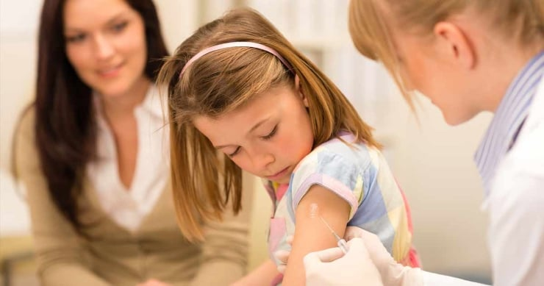
Существуют также правила поведения после прививки. Они заключаются в следующем:
- Принимая душ нельзя растирать место, в которое вводился препарат.
- Не посещайте людные места на протяжении трех дней.
- Не следует вводить в меню ребенка новые продукты.
Больше всего случаев инфицирования вирусом зафиксировано воУкраине, Франции, Германии, Великобритании, Румынии, Италии, Дании, Узбекистане, Испании.

Вакцина от кори делается лишь на определенный период. Повтор введения препарата необходим спустя 3–5 лет. Время повторной вакцинации у взрослых зависит от особенностей организма, графика вакцинации в стране.
Вакцинацию от кори взрослым делают до 35 лет, двукратно с 3-месячным перерывом между прививками. Ревакцинация не нужна. Иммунитет организм к инфекции будет сохранять больше 12 лет. Взрослым препарат вводят в плечо (верхнюю треть).
Данное инфекционное заболевание опасно возникновением осложнений. Среди наиболее тяжелых осложнений укажем:
- энцефалит;
- воспаление легких;
- отит;
- менингоэнцефалит;
- пиелонефрит;
- синусит;
- гепатит;
- менингит;
- евстахиит.

РЕАКЦИЯ НА ПРИВИВКУ
Иммунопрофилактика проводится посредством слабой живой вакцины. Очень важно знать, могут ли возникать последствия после прививки от кори и какие. Прививка от кори способна спровоцировать проявление 2 типов реакции:
- общие (покраснение зева, легкий кашель, гиперемия, насморк, конъюнктивит);
- местные (покраснение в области введения вакцины, отек). Эти проявления исчезают спустя несколько дней.
В некоторых случаях может повышаться температура (спустя 6 дней). У ребенка может проявиться кровотечение из носа, понизиться аппетит, возникнуть сыпь, подобная кори, недомогание.

Реакцию на прививку от кори различают в зависимости от степени выраженности симптомов:
- Слабая. Повышение температуры отмечается всего на 1⁰С. Симптомов интоксикации, которые мы рассмотрели выше не наблюдается.
- Средняя. Температура повышается в пределах 37,6 – 38,5⁰С. Присутствуют слабовыраженные симптомы интоксикации.
- Сильная. У ребенка сильно повышается температура, слабость (кратковременно) сыпь, кашель, покраснение горла.
Вышеуказанные симптомы могут возникать при введении моновакцины (иммунитет лишь от кори). Если проводятся совмещенные вакцинации (краснуха, паротит), могут проявляться дополнительные симптомы (воспаление слюнных желез, боль в суставах).

ПРОТИВОПОКАЗАНИЯ К ПРОВЕДЕНИЮ ВАКЦИНАЦИИ ДЕТЯМ, ВЗРОСЛЫМ
Вакцинация против кори поможет избежать опасных последствий заболевания. Но есть противопоказания. В некоторых случаях ребенку (взрослому) нельзя делать прививку от кори ни в 12 месяцев, ни повторно в возрасте 6 лет:
- беременность;
- первичный иммунодефицит;
- наличие тяжелых осложнений при предыдущей прививке;
- наличие аллергии на аминогликозиды, куриный белок;
- новообразование (злокачественное);
- вакцинацию переносят на 3 месяца в случае введения иммуноглобулина, препаратов крови;
- приобретенный иммунодефицит (СПИД). Прививка противопоказана при развитии его тяжелой формы. Если отсутствуют клинические проявления при ВИЧ-инфекции, вводить живую вакцину разрешено.

ПРОФИЛАКТИКА КОРИ
Вакцинация от кори считается единственным профилактическим мероприятием. Ослабленный вирус не опасен для здоровья, он поможет организму выработать иммунитет к болезни. Иногда нужна экстренная профилактика. Она заключается в вакцинации на протяжении 2 – 3 дней после контакта ребенка (старше 6 мес.) с больным человеком.
Для маленьких детей до года (в возрасте 3 – 6 мес.) экстренная профилактика заключается во введении иммуноглобулина человека. В нем присутствуют защитные антитела из сыворотки доноров, людей, переболевших корью. Спустя 2 – 3 месяца можно делать активную иммунизацию.

